TIBBİ JEOLOJİ KONUSUNDA ÜLKEMİZDE DÜNDEN BUGÜNE KADAR YAPILAN ÇALIŞMALARI GÖSTERİR TABLO
1850 | 14 Mart 1827 tarihinde II. Mahmut tarafından İstanbul'da, askeri hekim yetiştiren Tıphane-i Amire veya “Mekteb-i Tıbbiye-i Şahane açılmış ve ilk jeoloji dersleri 1850’de ’de Miralay Dr. Abdullah bey (Macarlı Abdullah bey) tarafından Fransızca olarak verimiş ve daha sonra Dr. İbrahim Lütfü Paşa (Taşçı İbrahim Paşa) tarafından “İlm-i Arz ve Meadin: (Yer Bilimi ve Madenler” dersi verilmeye başlanmıştır.
1900 | Darülfünun birkaç defa açılıp kapatıldıktan sonra, 1900 yılında yeniden açılmış ve burada kurulan “Ulumu Tabiye Şubesi”nde Halil Ethem bey tarafından “İlm-i Tabakatül Arz ve’l Meadin” dersi okutulmuş ve İlm-i Meadin ve’l Tabakatül Arz” isimli ders kitabı 1889 yılında yayınlamıştır. | 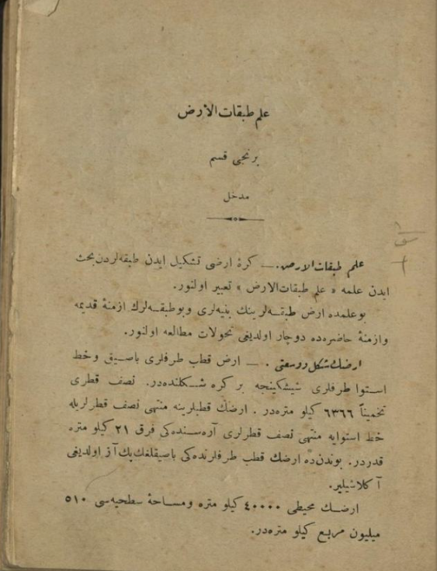
1909 | İlk sivil tıp okulu ise 1909’da açılmış ve hazırlık döneminin 4. sınıfında “Tabakat-ül Arz’’ veya “İlm-ül Arz’’ ya da “L-ma’adin’’ adı altında jeoloji dersleri verilmiştir.
1955 | Dünya Sağlık Örgütü (WHO) Türkiye’nin de içinde bulunduğu 25 ülkede endemik “florozis” hastalığının görüldüğünü raporunda bildirmiş ve Ülkemizde florozis hastalığı konusundaki çalışmalar 1955 yılında Isparta ilimizde başlamıştır.
1980 | 01.12.1980 tarih ve 17177 sayılı Resmi Gazetede yayımlanan 07.11.1980- 8/1880 sayılı Bakanlar Kurulu kararı ile “Jeolojik yapısı ‘mezotelyoma’ (Akciğer ve karın zarı kanseri)” hastalığına neden olduğu için Nevşehir iline bağlı Tuzköy Kasabası ile aynı İlin Ürgüp İlçesine bağlı Karain Köyünde Afete Maruz Bölge kararı alınarak, Tıbbi jeolojik sorunlar ilk kez 7269 sayılı Afet Yasası kapsamında bir afet riski olarak değerlendirilmiştir. | 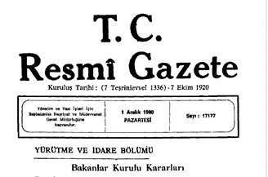
2002 | ODTÜ Tıbbi Jeoloji Lisansüstü dersi açılmıştır.
2003 | Sağlık Bakanlığı bünyesinde faaliyetlerini sürdüren Ulusal Kanser Danışma Kurulu`na bağlı olarak "Tıbbi Jeoloji Alt Kurulu" kurulmuştur.
2003 | Selçuk Üniversitesi Tıp Fakültesi’nde Tıbbi Jeoloji lisans dersi açılmıştır.
2003 | Harran Üniversitesi, Tıp Fakültesi`nde Tıbbi Jeoloji I dersi lisans programına alınmıştır. (Güncel listede yok?)
2004 | Sempozyum/Çalıştay düzenlenmeye başlamıştır.
2004 | 57. TJK, ilk Tıbbi jeoloji oturumu, ' Tıp ve Jeoloji', Yürütücü: Prof. Dr. Y. İzzettin Barış
2005 | Jeoloji Mühendisleri Odası; Jeoloji Y. Mühendisi Dr. Eşref Atabey’in yazdığı ilk Türkçe ‘‘Tıbbi Jeoloji” kitabı yayınlanmıştır. | 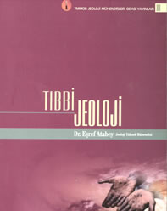
2005 | Ülkemizde Tıbbi Jeoloji konulu ilk sempozyum 2005 yapılan 1. 1. Tıbbi Jeoloji Sempozyumu, “Doğal Jeolojik Unsurlar ve Sağlığa Etkileri”, 1-3 Aralık, Ankara : Tıbbi Jeolojinin genel tanımı, element ve mineraller ile insan kaynaklı unsurlar, su, toprak ve hava yoluyla insan sağlığını etki eden unsurlar tartışılmış, Jeoloji mühendisleri, Tabipler, Veteriner hekimler, Biyologlar, Kimyacılar, Ziraat mühendisleri ve Halk sağlığı uzmanları bir araya gelmiştir. Editör Dr Eşref Atabey | 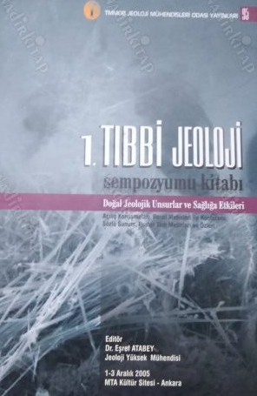
2006 | MTA, Jeoloji Etütleri Dairesi bünyesinde "Tıbbi Jeoloji Projesi" başlatılmıştır. 2006-2007 yılı İç Anadolu Bölgesi, Ege Bölgesi ve Akdeniz Bölgesini kapsayan araştırma sonuçlarını içeren ‘Batı Anadolu’daki Jeolojik Unsurlar ve Halk Sağlığı Projesi Tıbbi Jeoloji Etüt Raporu hazırlanmıştır.
2006 | Selçuk Üniversitesi Jeoloji Mühendisliği Bölümü’nde seçmeli ders statüsünde “Tıbbi Jeoloji”, “Çevre Jeokimyası” ve “Çevre Jeolojisi” dersleri açılmıştır.
2007 | Selçuk Üniversitesi Fen Bilimleri Enstitüsü Jeoloji Mühendisliği Anabilim Dalı’nda “Tıbbi Jeoloji”, dersi açılmıştır.
2008 | MTA, Jeoloji Etütleri Dairesi bünyesinde "Tıbbi Jeoloji Projesi" kapsamında batı, orta ve doğu Karadeniz kuşağının tıbbi jeolojik yönden envanteri hazırlanmıştır.
2008 | Jeoloji Mühendisleri Odası Bilimsel Teknik Kurulunda Çevre Jeokimyası Çalışma Grubu içinde Dr. Yüksel ÖRGÜN başkanlığında Tıbbi Jeoloji Komisyonu oluşturulmuştur.
2008 | Çevre Şehircilik ve İklim Değişikliği Bakanlığının (Mülga Bayındırlık ve İskan Bakanlığı Afet İşleri Genel Müdürlüğü) 19.08.2008 tarih ve 10337 sayılı Genelgesi ile mekânsal planlara esas jeolojik, jeolojik-jeoteknik ve mikrobölgeleme etüt raporlarında Tıbbi Jeolojik tehlikelerin araştırılması ve sonuçlarının yerleşime uygunluk değerlendirmesine yansıtılması zorunlu hale gelmiştir.
2008 | 6-9 Şubat 2008 tarihinde Ankara‘da Maden Tetkik ve Arama Genel Müdürlüğü Kültür Sitesinde TMMOB Jeoloji Mühendisleri Odası, Maden Tetkik ve Arama Genel Müdürlüğü ile Afet İşleri Genel Müdürlüğü tarafından ortaklaşa olarak Uluslararası Katılımlı II. Tıbbi Jeoloji Sempozyumu düzenlenmiştir. | 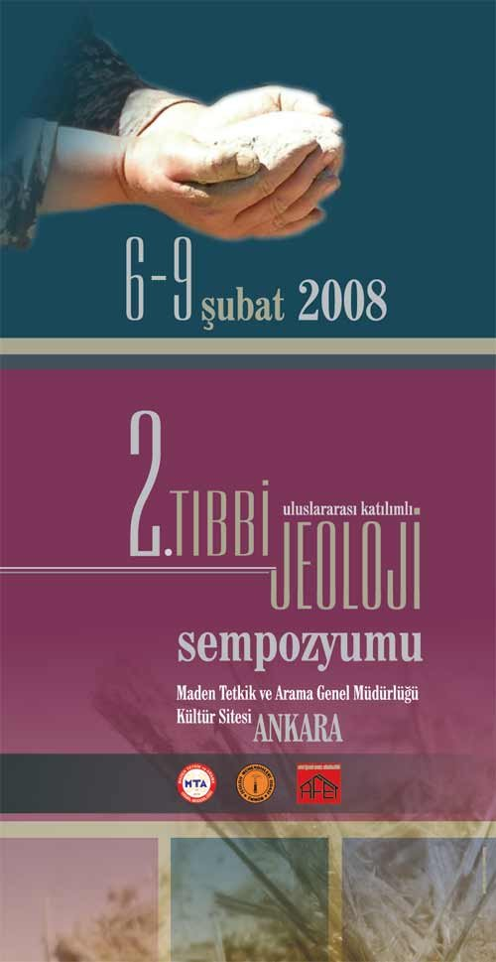
2009 | 1. Tıbbi Jeoloji Çalıştayı, "Jeolojik Faktörlerin İnsan ve Çevre Sağlığı Üzerindeki Etkisi: Kapadokya Örneği", 30 Ekim-01 Kasım, Ürgüp/Nevşehir. Editörler: Prof Dr Yüksel ÖRGÜN ve Doç Dr M Gürhan YALÇIN | 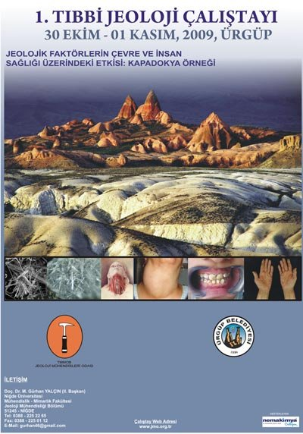
2009 | İTÜ Tıbbi Jeoloji lisans dersi açılmıştır.
2009 | Ankara Üniversitesi, Jeoloji Mühendisliği Bölümü, Tıbbi Mineraloji doktora dersi açılmıştır.
2009 | Niğde Ömer Halisdemir Üniversitesi, Jeoloji Mühendisliği Bölümü, Tıbbi Jeoloji yüksek lisans dersi açılmıştır.
2009 | Çukurova Üniversitesi, Jeoloji Mühendisliği Bölümü, Tıbbi Jeoloji lisans dersi açılmıştır.
2010 | Sivas Cumhuriyet Üniversitesi, Jeoloji Mühendisliği Bölümü, Tıbbi Jeoloji yüksek lisans dersi açılmıştır.
2010 | JMO 63. Kurultayından itibaren Tıbbi Jeoloji oturumları düzenli olarak yapılmaya başlamıştır.
2010 | Jeoloji Mühendisleri Odası Bilimsel Teknik Kurul üyesi Yüksel ÖRGÜN ile Bahattin Murat DEMİR‘in hazırladığı Kanser ve Jeoloji Raporu hem kansere hem de çevresel faktörlerin sağlığa etkilerine çarpıcı bir bakış getirmiştir. | 
2011 | Medical Geology Effects of Geological Environments on Human Health (JMO Çeviri, 500 syf). Miomir M. KOMATINA. Türkçe baskıya hazırlayanlar: Yüksel ÖRGÜN, Dursun BAYRAK. Çev katkı koyanlar: Fetullah ARIK, Alper BABA, Nurgül Çelik BALCI, Ümit DEMİREL, Orhan GÜNDÜZ, Muazzez Çelik KARAKAYA, Necati KARAKAYA, M.Gürhan YALÇIN, Galip YÜCE. | 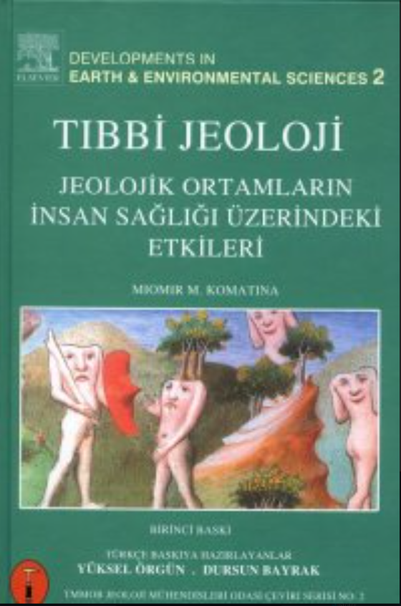
2011 | Akdeniz Üniversitesi, Jeoloji Mühendisliği Bölümü, Tıbbi Jeoloji doktora dersi açılmıştır.
2012 | Sağlık Bakanlığı tarafında desteklenen “Türkiye Asbest Kontrolü Stratejik Planı, 2012” çalışması proje kapsamında editörlüğümü ESOGÜ’den Prof. Dr. Muzaffer Metintaş’ın yaptığı “Malign Plevral Mezotelyoma Türkiye Satandartlar rehberi” yayınlanmıştır. Çalışmada Kırsal bölgelerde asbest temaslı popülasyon için mezotelyoma, akciğer kanseri ve akciğer zarının benign patolojilerinin görülme sıklığının, endüstride doğrudan asbest temaslı kişiler kadar hatta bazı kohortlarda daha da yüksek olduğu ortaya konmuştur. | 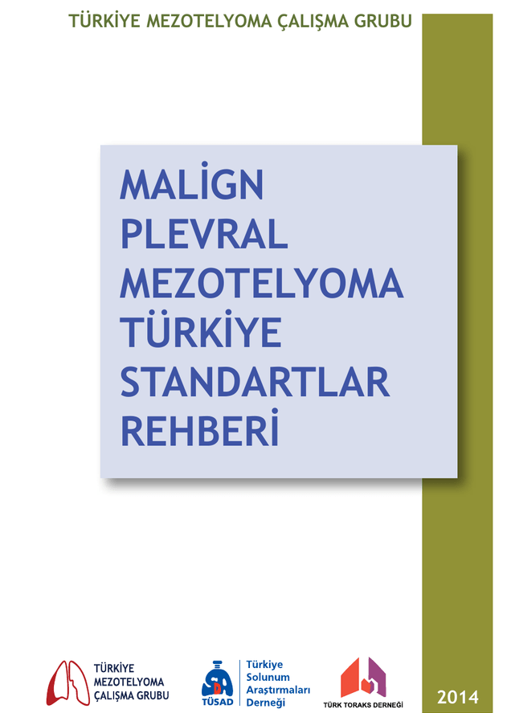
2013 | Süleyman Demirel Üniversitesi, Jeoloji Mühendisliği Bölümü, “Su Kimyası ve Tıbbi Jeoloji” Y.lisans-Doktora dersinin açılmıştır.
2013 | “Hacettepe Üniversitesi “Mezotelyoma ve Medikal Jeoloji Uygulama ve Araştırma Merkezi” kurulmuştur. 25 Eylül, 28776 sayılı Resmi Gazete
2013 | II. Tıbbi Jeoloji Çalıştayı, “Sağlıklı Bir Çevre İçin Jeoloji ve Tıp Bilimi”. 4-6 Aralık, Antalya. Yürütücü: Doç. Dr. M.Gürhan YALÇIN ve Prof. Dr. Alper BABA | 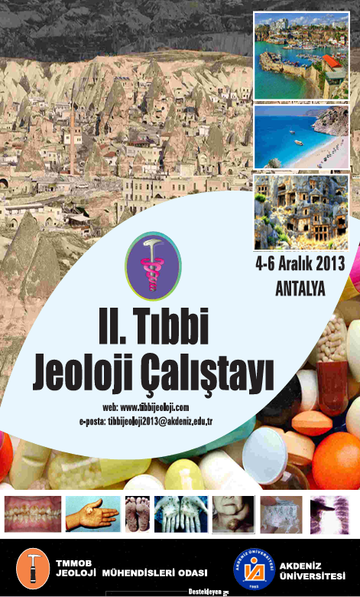
2015 | 2. Tıbbi Jeoloji Sempozyumu, Jeoloji Mühendisleri Odası Tıbbi Jeoloji Komisyonu Dr. Fetullah ARIK ve Dr. Alper BABA başkanlığında 12-15 Kasım 2015’te Konya’da Uluslararası katımlı II. TIBBİ JEOLOJİ SEMPOZYUMU’NU düzenlemiştir. | 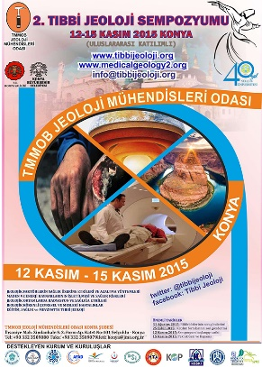
2015 | Hacettepe Üniversitesi Mezotelyoma ve Tıbbi Jeoloji Araştırma ve Uygulama Merkezi’’ organizasyonunda, 12-14 Kasım 2015 tarihinde Ankara’da 1.Uluslararası Katılımlı Mezotelyoma ve Tıbbi Jeoloji Sempozyumu’’ düzenlenmiştir. | 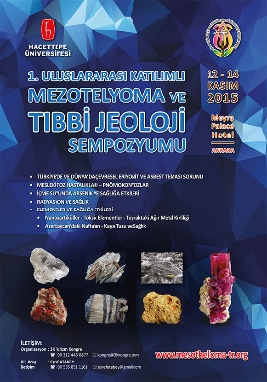
2015 | “Tıbbi Jeoloji Çalışma Grubu” tarafından hazırlana “Jeolojik Ortamların İnsan Sağlığına Etkisi: Türkiye’de Tıbbi Jeoloji Sorunları” raporu yayımlandı ve milletvekillerine gönderildi. Yayım trh 8.8.2015, güncellenme 12.2.2016. Hüseyin ALAN. | 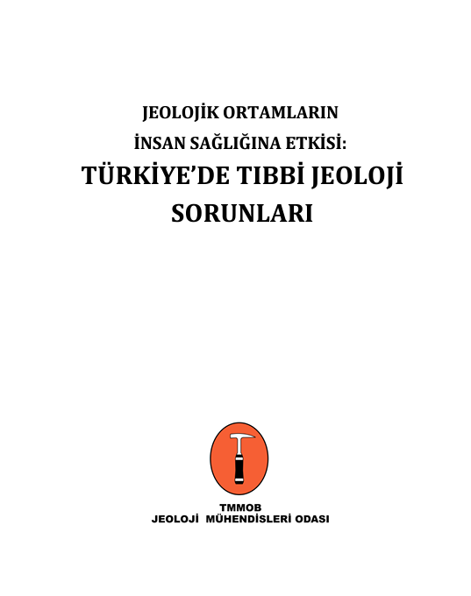
2015 | Sivas Cumhuriyet Üniversitesi, Tıp Fakültesi`nde Tıbbi Jeoloji dersi açılmıştır.
2016 | AB ile uyum çerçevesinde "Avrupa mekansal veri entegrasyon sistemi (İNSPİRE) direktiflerinin, teknik temalarından biri olan "naturel risk zone" başlığı altında tanımlanan "doğa kaynaklı afetler sınıfına" jeolojik/hidrolojik kökenli afetler altında, Tıbbi jeolojik riskler" tanımlanmıştır. | 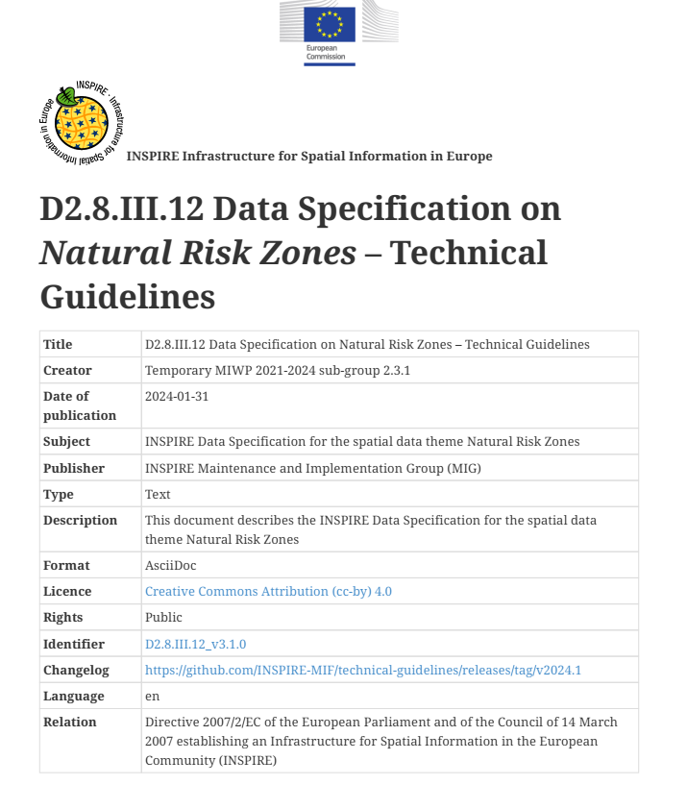
2017 | Çevre Şehircilik ve İklim Değişikliği Bakanlığınca 18.10.2017 tarih ve 30214 sayılı Resmi Gazetede yayımlanan “Kayadan Oyma Yapıların Tasarım, Hesap Ve Yapım Esaslarına Dair Yönetmelik”te “Tıbbi Jeolojik Rapor” tanımı yapılarak kayadan oyma yapılar tasarlanmadan önce Tıbbi jeolojik rapor hazırlanma zorunluluğu getirilmiştir. | 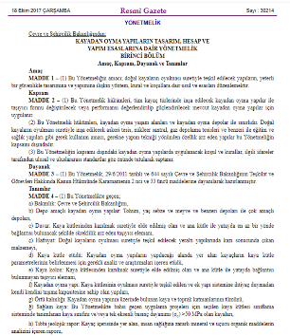
2017 | 1. Çevre Jeolojisi Çalıştayı, Ankara, 03-04 Kasım 2017, Çevre jeolojisi ve halk sağlığı: Tıbbi jeoloji’nin koruyucu halk sağlığındaki yeri, önemi ve yaşanmakta olan sorunlar | 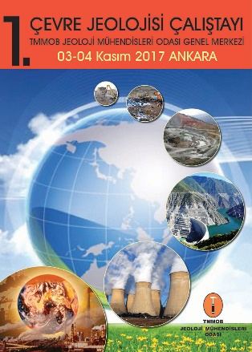
2018 | Uluslararası Katılımlı 71. Türkiye Jeoloji Kurultayı, Jeoloji ve Sağlık, 23-27 Nisan. Erdinç YİĞİTBAŞ, Alper BABA, Yener EYÜPOĞLU. Tıbbi Jeoloji Özel Oturumu | 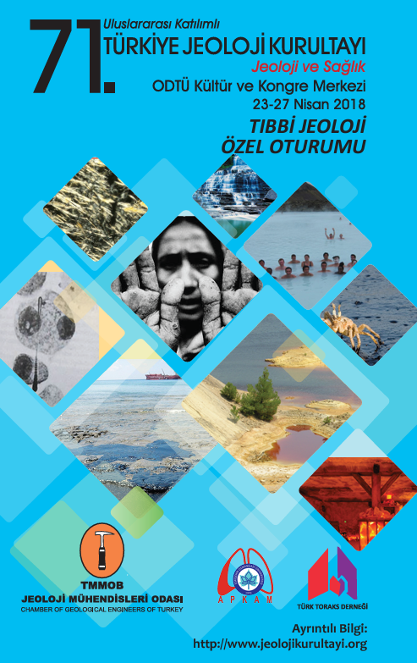
2018 | İBB 1/100.000 çevre düzeni planında İstanbul’un Risk Zonları Raporu hazırlandı. Prof Dr Yüksel ÖRGÜN
2019 | Uluslararası IETOX (1 Uluslararası Endüstriyel ve Çevresel Toksikoloji Kongresi) kongresinde Tıbbı Jeoloji Oturumu yapılmıştır. 26-29 Ekim 2019,Yürütücü: Doç Dr Engin TUTKUN ve Prof Dr Mustafa Necmi İLHAN | 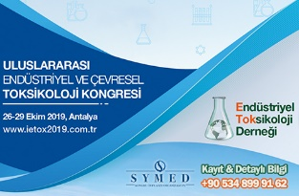
2020 | Uluslararası IETOX (2. Uluslararası Endüstriyel ve Çevresel Toksikoloji Kongresi) kongresinde Tıbbı Jeoloji Oturumu yapılmıştır. 18-22 Kasım 2020, Yürütücü: Doç Dr Engin TUTKUN | 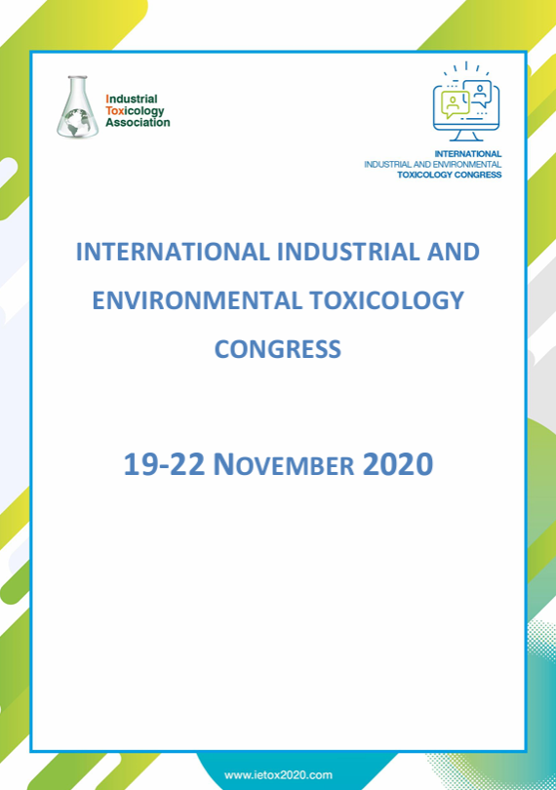
2020 | Süleyman Demirel Üniversitesi, Jeoloji Mühendisliği Bölümü, “Tıbbi Jeoloji” lisans dersi (seçmeli) açılmıştır.
2020 | Süleyman Demirel Üniversitesi, Jeoloji Mühendisliği Bölümü, “Mühendislikte Meslek Hastalıkları” lisans dersi (seçmeli) açılmıştır.
2021 | “Eskişehir Osmangazi Üniversitesi “Tıbbi Jeoloji Çalışmaları Uygulama ve Araştırma Merkezi” kurulması. 12 Mayıs, 31482 sayılı Resmi Gazete | 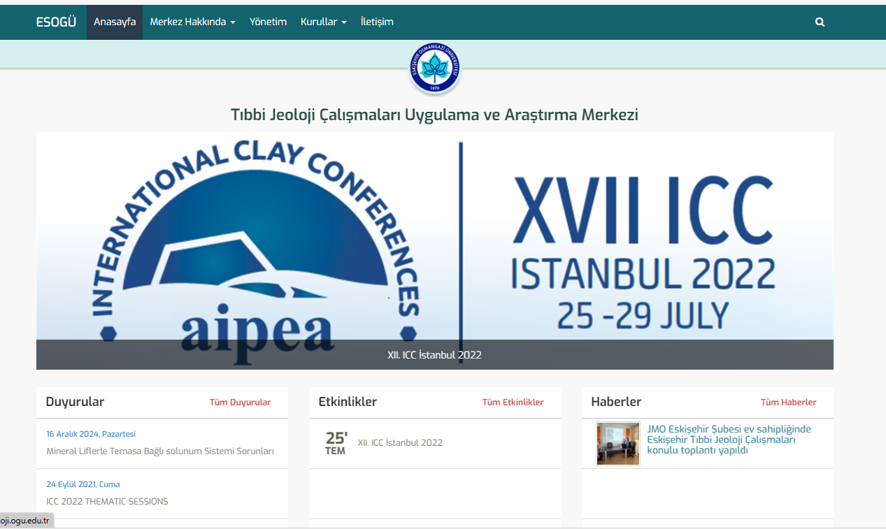
2021 | “Nevşehir İl Afet Risk Azaltma Planı” hazırlanarak, “Tıbbi Jeoloji - Jeomedikal Afetler, Tıbbi Jeoloji Tehlikesi Senaryo ve Değerlendirmesi” konuları ayrıntılı açıklanmıştır. | 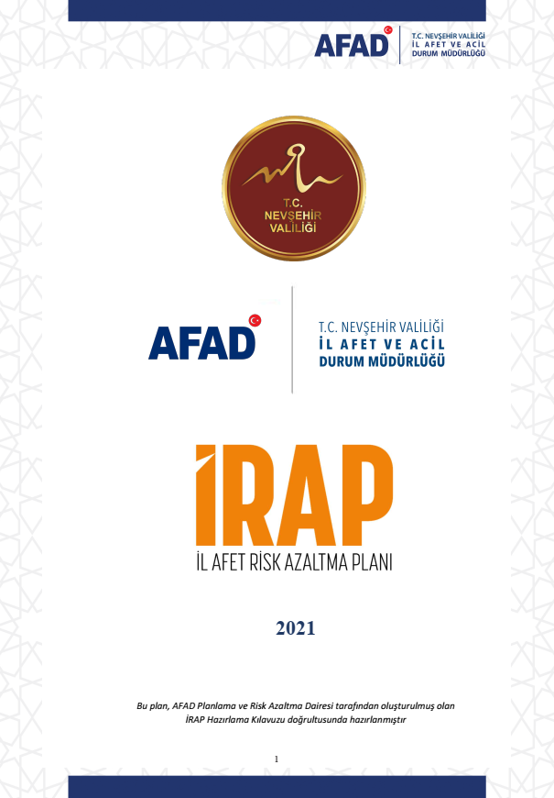
2021 | “Eskişehir Osmangazi Üniversitesi Tıbbi Jeoloji Çalışmaları Uygulama ve Araştırma Merkezi” nde, Tıbbi Jeoloji Risk Haritaları hazırlığı çalışmalarının 27.09.2021 tarihinde yerinde değerlendirme toplantısı yapıldı. | 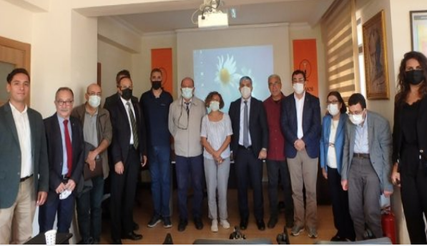
2022 | Tıbbi Jeo komisyonu ve danışmanlığında, MTA genel müdürlüğü tarafından Eskişehir ilini pilot bölge seçerek, Tıbbi Jeoloji tehlike haritası çalışması başlatmıştır.
2023 | Doçentlik başvurularında, «Yer bilimi ve Mühendisliği» alanında «Tıbbi Jeoloji» anahtar kelimeler arasında yer almıştır. | 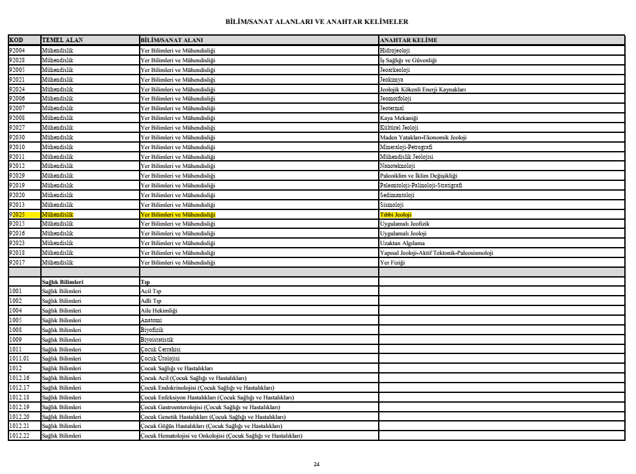
2023 | İliç maden kazası ile ilgili TBMM komisyonuna kazanın tıbbi jeoloji raporu hazırlanmıştır. Prof Dr Yüksel ÖRGÜN
2024 | Mekansal Planlar Yapım Yönetmeliğinde yapılan değişiklikle "her düzeyde planlama” çalışmasına veri teşkil edecek çalışmalarda "doğa kaynaklı afetlere ilişkin verilerin entegrasyonu” eklenmiştir.

